|  |  |
| --- | --- |
| Station  „Ziegenproblem“  Aufgabenheft |  |

Liebe Schülerinnen und Schüler!

Erfolgreiche Quizshows wie „Let’s Make A Deal” aus Amerika und „Geh aufs Ganze” aus Deutschland, erlangten in jüngster Vergangenheit große Popularität.

In diesen Shows sollten Kandidaten eine von drei Türen wählen. Hinter zweien waren Ziegen, hinter einer ein nagelneues Traumauto. Nach der ersten Türwahl wurde eine Tür, hinter der eine Ziege stand, geöffnet.

Was sollten die Kandidaten jetzt tun: wechseln oder bei ihrer ersten Wahl bleiben?

Die hier skizzierte Problemstellung wurzelt in der Wahrscheinlichkeitsrechnung. Ihr werdet in dieser Station lernen, was bedingte Wahrscheinlichkeiten sind und wie man diese sinnvoll in solchen Quizshows anwenden kann.

Arbeitet bitte die folgenden Aufgaben der Reihe nach durch - bitte keine Aufgaben überspringen! Falls es mit der Zeit knapp wird, dann arbeitet trotzdem der Reihe nach weiter. Notfalls bearbeitet ihr die letzten Aufgaben nicht.

Falls ihr nicht wisst, wie ihr an eine Aufgabe herangehen sollt oder bei eurer Bearbeitung stecken bleibt, könnt ihr die Hilfestellungen (kleines Heft) nutzen. Wenn es zur jeweiligen Aufgabe eine Hilfestellung gibt, könnt ihr dies am Symbol C:\Users\Sebastian\Desktop\Vorlagen\Fragezeichen.png am Rand neben der Aufgabe erkennen. Nutzt diese bitte nur, wenn ihr sie auch benötigt!



Wenn eine Simulation zu einem Thema vorhanden ist und verwendet werden soll, könnt ihr das am Symbol PC klein.png am Rand neben der Aufgabe erkennen.

Das Symbol Modellieren_weiss.png verweist darauf, dass hier mit einem gegenständlichen Modell gearbei­tet werden soll.

Die Simulationen und weiterführende Informationen zum Thema eurer Laborstation, findet ihr auf der Internetseite des Mathematik-Labors „Mathe ist mehr“ unter der Adresse [www.mathe-labor.de](http://www.mathe-labor.de/) oder [www.mathe-ist-mehr.de](http://www.mathe-ist-mehr.de/).

Wir wünschen Euch viel Spaß beim Experimentieren und Entdecken!

Das Mathematik-Labor-Team

Stell dir vor, du nimmst an einer Spielshow im Fernsehen teil, bei der du eine von drei verschlossenen Türen wählen sollst. Hinter einer Tür steht ein nagelneues Traumauto, hinter den anderen beiden jeweils eine Ziege. Du wählst eine Tür, sagen wir Tür 2. Diese bleibt aber noch verschlossen. Der Moderator weiß genau, wo das Auto steht. Er öffnet Tür 1 mit den Worten „Ich zeige dir mal was“. Eine Ziege steht dahinter und meckert. Nun fragt er dich: „Bleibst du bei Tür 2 oder willst du zu Tür 3 wechseln?“[[1]](#footnote-1)



1. Was würdest du tun?

(Berate dich an dieser Stelle noch nicht mit deinen Gruppenmitgliedern, sondern skizziere deinen eigenen Lösungsvorschlag und begründe ihn!)

1. Besprecht nun an dieser Stelle eure Lösungen.

Gibt es Lösungsvorschläge, die von deinem abweichen?

(Wenn ja, schreibe diese mit Begründung auf und diskutiert die Überlegungen.)



**Simulation 1: Das „Ziegen-Spiel“**

Auf der Homepage der Station findet ihr auf der Seite „Ziegen-Spiel“ die oben beschriebene Quizshow als Spiel. Experimentiert damit!

Die eben beschriebene Problemstellung ist in Deutschland, aufgrund des möglichen Ziegengewinns, als „Ziegenproblem“ und wegen der Wahlmöglichkeit zwischen drei Türen, als „Drei-Türen-Problem“ bekannt.

Jedoch wurzelt das Ziegenproblem nicht in Deutschland, wie jetzt zu vermuten wäre, sondern in Amerika.

Dort hatte ein Leser der Zeitschrift „Parade“ obige Aufgabe an die Redaktion gestellt. Die Journalistin Marilyn vos Savant, bekannt als Mensch mit dem höchsten Intelligenzquotienten, beantwortete die Frage in ihrer Kolumne „Fragen Sie Marilyn“.

Sie behauptet darin, *dass sich die Wahrscheinlichkeit für den Gewinn des Autos beim Wechsel der Türen verdoppelt.*

Doch ist das richtig?

Leserbriefe aus aller Welt erreichten sie, unter anderem von Mathematikern.



1. Im Folgenden sind zwei fiktive Leserbriefe abgedruckt:

Lest die Leserbriefe entweder selbst durch oder lasst sie euch auf der Homepage (Seiten: „Leserbrief I“ und „Leserbrief II“) vorlesen.

Leserbrief I:

*Liebe Frau Marilyn vos Savant, vielen Dank für Ihren Versuch das Ziegenproblem zu lösen. Amüsiert habe ich Ihre „Kolumne“ gelesen.*

*Vielleicht haben Sie die Problemstellung nicht richtig gelesen (oder die Welt dreht sich bei Ihnen entgegengesetzt). Aber wenn Sie nochmals darüber nachdenken, werden Sie mir schon beipflichten. Schauen Sie: Zu Beginn gibt es 3 Möglichkeiten eine Tür auszuwählen. Somit folgt, dass die Wahrscheinlichkeit das Auto zu treffen $\frac{1}{3}$ beträgt. Wenn jetzt aber eine Tür wegfällt, stehen nur noch zwei Türen zur Auswahl und demnach liegt die Wahrscheinlichkeit bei $\frac{1}{2}$!*

*Das ist doch jetzt nicht zu schwer gewesen. Naja, so ein Fehler kann jedem Mal unterlaufen!*

1.3a Was haltet ihr von Leserbrief I? Teilt ihr die Meinung oder würdet ihr anders argumentieren? Haltet hier eure Anmerkungen fest:

Leserbrief II:

*Sehr geehrte Frau Savant, vielen Dank für Ihre erkenntnisreiche Kolumne. Ich bin zwar kein Mathematiker, aber ich glaube ich habe Ihre Argumentation verstanden.*

*Zuerst war ich davon überzeugt, dass ich bei zwei Türen eine fifty-fifty Chance haben würde.*

*Aber nach reiflicher Überlegung kam ich darauf, dass man die Situation von Vorneherein betrachten sollte. Das heißt, wenn ich zu Beginn auf eine der drei Türen tippe, so liegt die Wahrscheinlichkeit, dass das Auto dahinter ist bei $\frac{1}{3}$* . *Somit entfallen auf die anderen beiden Türen $\frac{2}{3}$. Wenn nun eine Tür der anderen zweien wegfällt, ist ja die Wahrscheinlichkeit immer noch $\frac{2}{3}$, aber auf nur eine Tür verteilt. Deshalb sollte ich nun wechseln. Ich hoffe ich liege mit meiner Argumentation nicht daneben.*

1.3b Was haltet ihr nun von dieser Argumentation? Ihr könnt auch eine Skizze anfertigen!



1. Informationen zu Marilyn vos Savant und einen Link auf die Leserbriefesammlung zum Ziegenproblem, findet ihr auf der Seite „Marilyn vos Savant“ auf der Homepage. Schaut euch diese an.

Um das Ziegenproblem lösen zu können, bedarf es mathematischer Fähigkeiten, die wir uns im nächsten Abschnitt mit Hilfe von Experimenten erarbeiten.

**Experiment 1: Urnenversuch mit Zurücklegen**

|  |  |
| --- | --- |
| Material   * Urne (Porzellanschale) * 2 weiße Kugeln * 2 schwarze Kugeln * 1 Augenbinde | C:\Users\SebastianSchönthaler\Desktop\Experiment_1_Materialien.jpg |

Wählt eine Person aus eurer Gruppe aus, die den Versuch durchführt. Die ausgewählte Person legt die Augenbinde an und zieht „blind“ aus der Urne nacheinander vier Kugeln. Nach jedem einzelnen Zug notieren die anderen Gruppenmitglieder die Farbe der gezogenen Kugel. Anschließend wird die Kugel zurückgelegt und die Kugeln in der Schale werden gemischt. Erst danach wird die nächste der vier Kugeln gezogen.

* 1. Die anderen Gruppenmitglieder färben die Vorlage:



* 1. Führt den Versuch ein zweites Mal, mit einer anderen Person durch und tragt das Ergebnis hier ein:





1. C:\Users\SebastianSchönthaler\Desktop\Baumdiagramm_Aufgabenheft.jpgFertigt ein Baumdiagramm zu Experiment 1 an und ergänzt die **Einzelwahrscheinlichkeiten** an den Zweigen des Baumdiagramms. Beginnt oben:
2. Zeichnet erst noch einmal eure obigen Ergebnisse in die Vorlage und berechnet dann die zugehörigen Wahrscheinlichkeiten! Schreibt hierzu ausführlich euren Rechenweg auf.

Ereignis Berechnung der zugehörige Wahrscheinlichkeit





1. Welche Ereignisse wären noch denkbar gewesen? Gebt auch deren Wahrscheinlichkeiten an! (Nennt noch vier weitere!)

Ereignis Berechnung der zugehörige Wahrscheinlichkeit











1. Schaut euch die Einzelwahrscheinlichkeiten im Baumdiagramm (S.5) an. Welche Gesetzmäßigkeit stellt ihr beim Urnenversuch mit Zurücklegen fest?



1. Begründet eure gefundene Gesetzmäßigkeit:

**Experiment 2: Urnenversuch ohne Zurücklegen**

|  |  |
| --- | --- |
| Material   * Urne (Porzellanschale) * 2 weiße Kugeln * 2 schwarze Kugeln * 1 Augenbinde * Kugelständer | C:\Users\SebastianSchönthaler\Desktop\Experiment_2_Material.jpg |

Wählt eine Person aus eurer Gruppe aus, die den Versuch durchführt. Die ausgewählte Person legt die Augenbinde an und zieht „blind“ aus der Urne nacheinander vier Kugeln. Nach jedem einzelnen Zug notieren die anderen Gruppenmitglieder die Farbe der gezogenen Kugel. Die einzelnen Kugeln werden entsprechend der Zugreihenfolge von links nach rechts in den Kugelständer gelegt.

1. Die anderen Gruppenmitglieder färben die Vorlage:



1. Führt den Versuch ein zweites Mal, mit einer anderen Person durch und tragt das Ergebnis hier ein:





1. C:\Users\SebastianSchönthaler\Desktop\Baumdiagramm_Aufgabenheft.jpgFertigt ein Baumdiagramm zu Experiment 2 an und ergänzt die **Einzelwahrscheinlichkeiten** an den Zweigen des Baumdiagramms. Beginnt oben:
2. Zeichnet erst noch einmal eure obigen Ergebnisse in die Vorlage und berechnet dann die zugehörigen Wahrscheinlichkeiten! Schreibt hierzu ausführlich euren Rechenweg auf.

Ereignis Berechnung der zugehörige Wahrscheinlichkeit





1. Welche Ereignisse wären noch denkbar gewesen? Gebt auch deren Wahrscheinlichkeiten an! (Nennt noch vier weitere!)

Ereignis Berechnung der zugehörige Wahrscheinlichkeit











1. Schaut euch die Einzelwahrscheinlichkeiten im Baumdiagramm (S.7) an. Welche Gesetzmäßigkeit stellt ihr beim Urnenversuch ohne Zurücklegen fest?



1. Begründet eure gefundene Gesetzmäßigkeit:
2. Vergleicht **Experiment 1** und **Experiment 2** miteinander, indem ihr euch die jeweiligen Baumdiagramme nochmals genau anschaut. Achtet hierzu besonders auf die Einzelwahrscheinlichkeiten an den Zweigen.

Worin liegt der Unterschied?

**Definition**

Bedingte Wahrscheinlichkeiten liegen vor, wenn das Auftreten eines Ereignisses die Wahrscheinlichkeit eines anderen Ereignisses beeinflusst.

So wie beim Ziehen ohne Zurücklegen.

**Anwendung**

Erinnert euch an euren letzten Jahrmarktsbesuch zurück. An diesem Tag seid ihr bestimmt an einem Los-Stand vorbeigelaufen, wenn ihr nicht sogar „gelost“ habt.

Stellt euch vor, ihr kommt an einem Los-Stand vorbei und hört den Betreiber zu einem Freund sagen: „Gestern war ein komischer Tag. Ich habe 200 Lose verkauft und 150 Gewinne musste ich ausgeben, obwohl unter meinen 1000 Losen, die ich insgesamt habe, nur 250 Gewinne sind.“



1. Würdet ihr heute an diesem Stand ein Los kaufen? Begründet:

Ihr habt nun wichtige mathematische Grundfertigkeiten für das Bearbeiten des Ziegenproblems erfahren.

**Nach 10 Minuten Pause werdet ihr endlich erfahren, wer zu Beginn richtig lag!**

In dieser Aufgabe werdet ihr zwei Strategien zum Lösen des Ziegenproblems erarbeiten. Beginnen wir nun mit **Lösungsstrategie 1**.

Nehmen wir an, ihr seid davon überzeugt, dass ihr von Beginn an immer die richtige Wahl getroffen habt, nämlich die Tür, hinter der das Auto steht. Somit werdet ihr eure Wahl nicht mehr ändern. Diese Strategie nennen wir **„Bleibenstrategie“**.

1. Wählt nun ein Tor (dies kann jeder für sich tun oder ihr einigt euch auf eines zusammen):

Benutzt Simulation 2, um zu sehen wie oft ihr in 100 Spielen gewonnen hättet.



**Simulation 2: Zufallszahlen erzeugen**

In dieser Simulation könnt ihr euch durch den Befehl „Zufallszahl[1,3]“ Zufallszahlen zwischen 1 und 3 erzeugen lassen. Dabei stehen die Zufallszahlen 1, 2 und 3 stellvertretend für die Türen des Ziegenexperiments.

(Ihr könnt euch die Simulation wie einen normalen Spielwürfel vorstellen, dessen Seiten mit den Zahlen 1, 1, 2, 2, 3, 3 beschriftet sind. Dieser wird für jedes Feld einmal geworfen.)

  
**Anleitung:**

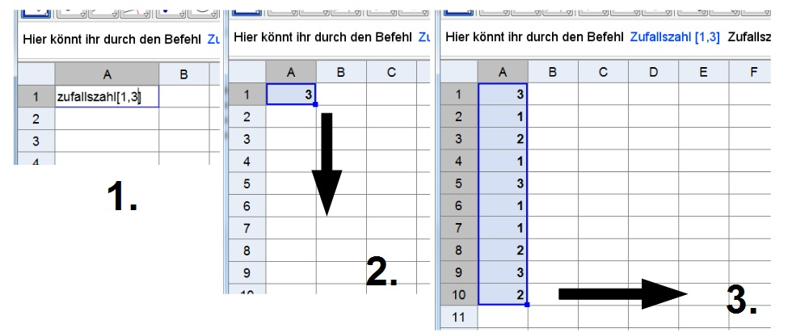

1. Simuliert euch insgesamt 100 Zufallszahlen zwischen 1 und 3. Zählt wie viel 1er, 2er und 3er insgesamt gewürfelt wurden und schreibt die jeweilige Anzahl auf:
2. Rechnet nun die relative Häufigkeit eures Gewinns aus:



1. Was besagt das Gesetz der großen Zahlen, angewandt auf das Ergebnis von Simulation 2?

Somit wird klar, dass 100 Versuche doch ziemlich wenig sind.

Wenn wir Simulation 2 aber auf beispielsweise 1.000 Versuche ausdehnen, dann werdet ihr den Rest des Tages damit verbringen 1er, 2er und 3er zu zählen.

Deshalb steht euch eine weitere Simulation zur Verfügung, die ebenfalls Zufallszahlen erzeugt, aber die ganze Arbeit für euch übernimmt.

1. Bevor ihr jedoch Simulation 3 öffnet, legt ihr wieder ein Tor fest, welches ihr nicht wechselt, bis es geöffnet wird:



**Simulation 3: Zufallszahlen summieren**

Mit Simulation 3 könnt ihr bis zu 1.000 Zufallszahlen simulieren und auszählen lassen. Simuliert euch dreimal eine Gesamtzahl >500 und füllt die folgende Tabellen aus:

1. Durchlauf

Gesamtzahl:

|  |  |  |  |
| --- | --- | --- | --- |
|  | Tor 1 | Tor 2 | Tor 3 |
| Anzahl: |  |  |  |
| Relative Häufigkeit: |  |  |  |

2. Durchlauf

Gesamtzahl:

|  |  |  |  |
| --- | --- | --- | --- |
|  | Tor 1 | Tor 2 | Tor 3 |
| Anzahl: |  |  |  |
| Relative Häufigkeit: |  |  |  |

3. Durchlauf

Gesamtzahl:

|  |  |  |  |
| --- | --- | --- | --- |
|  | Tor 1 | Tor 2 | Tor 3 |
| Anzahl: |  |  |  |
| Relative Häufigkeit: |  |  |  |



1. Stellt ihr eine Gesetzmäßigkeit fest?



1. Begründet diese Gesetzmäßigkeit mit dem Gesetz der großen Zahlen:



1. Somit habt ihr nun selbst bestimmt, wie groß die Wahrscheinlichkeit ist, bei „Bleiben“ ein Auto zu gewinnen, nämlich:

Zu jedem Ereignis gibt es ein Gegenereignis, das habt ihr in eurem Mathematikunterricht schon erfahren.

1. Bestimmt das Gegenereignis zu „Bleiben“:



1. Wie hängt die Wahrscheinlichkeit von einem Ereignis ($E$) und dessen Gegenereignis ($\overline{E} )$ bei einem Zufallsexperiment zusammen?



1. Wendet diese Tatsache nun auf „Wechseln“ an:
2. Wenn ihr das Auto gewinnen wolltet, würdet ihr „Bleiben“ oder „Wechseln“?

Begründet:

**Somit habt ihr das Ziegenproblem mit Lösungsstrategie 1 gelöst!**

Wenn wir jetzt aber immer die Tür wechseln, egal, was der Moderator sagt oder macht, können wir dann das Ergebnis bestätigen?

Nennen wir diese Lösungsstrategie „**Wechselstrategie**“ und zeichnen ein Baumdiagramm:

Im Folgenden nehmen wir an:

1. Schritt: Das Auto steht jeweils mit einer Wahrscheinlichkeit von $\frac{1}{3}$ hinter

Tür 1, Tür 2 und Tür 3.

1. Schritt: Ihr, die Spieler, wählt mit einer Wahrscheinlichkeit von jeweils $\frac{1}{3}$

Tür 1, Tür 2 oder Tür 3.

1. Schritt: Wenn das Auto nun beispielsweise hinter Tür 1 ist, und ihr Tür 1

gewählt habt, dann kann der Moderator im zweiten Schritt 2 Türen

öffnen, was er mit der Wahrscheinlichkeit $\frac{1}{2}$ tut, in jedem anderen Fall

hat er jeweils nur eine Wahl.

1. Schritt: Da die Strategie die Wechselstrategie ist, wechseln wir mit der

Wahrscheinlichkeit 1 zu der noch nicht geöffneten Tür.



1. Zeichnet das zugehörige Baumdiagramm und schreibt die Einzelwahrscheinlichkeiten an die jeweiligen Äste.
2. Überprüft das Baumdiagramm mit Hilfe von **Simulation 4**.



1. Wählt eine Tür, hinter der das Auto stehen soll und zeichnet das zugehörige Teil-Baumdiagramm, mit den zugehörigen Einzelwahrscheinlichkeiten:

(Das Teil-Baumdiagramm ist ein Ausschnitt aus dem großen.)



1. Benutzt den Schieberegler in **Simulation 4** und spielt alle Pfade, die zu eurer gewählten Tür gehören, durch. Wann gewinnt ihr, wann verliert ihr?



1. Berechnet mit Hilfe der Pfadregeln die zugehörigen Wahrscheinlichkeiten:
2. In wie vielen Fällen von 1.000 würdet ihr bei der „Wechselstrategie“ gewinnen, wenn sich das Auto hinter der von euch gewählten Tür befindet? In wie vielen verlieren?

Bis jetzt haben wir uns aber nur einen Teil des anfänglichen Baumdiagramms angeschaut.



1. Übertragt die Ergebnisse auf die anderen beiden Fälle, hinter der das Auto zu Beginn versteckt ist. Zeichnet hierfür die Teil-Baumdiagramme und notiert die Rechnungen:

1.)

2.)

1. Was könnt ihr mit diesem Wissen nun über das erste, große Baumdiagramm sagen?
2. Würdet ihr wechseln, wenn ihr das Auto haben wolltet? Begründet:

**Somit habt ihr das Ziegenproblem ein zweites Mal, mit Hilfe der Wechselstrategie, gelöst!**

**An dieser Stelle habt ihr euch 10 Minuten Pause verdient!**

Stellt euch vor, ihr seid ein Ziegenwirt auf einer autofreien Insel und wollt in der Quizshow unbedingt eine Ziege gewinnen!

1. Wie würdet ihr vorgehen? Begründet!

(Bevor ihr die Frage in der Gruppe diskutiert, sollte sich jeder zuerst selbst Gedanken machen.) Hier ist Platz für eure Vorgehensstrategie:

1. Einigt euch auf eine Vorgehensweise:



1. Untersucht eure Vorgehensweise mit Hilfe des Baumdiagramms, welches ihr auf der nächsten Seite findet.

Hierzu solltet ihr:

1. Die Lücken füllen.
2. Die zugehörigen Wahrscheinlichkeiten mit Hilfe der Pfadregeln bestimmen.
3. Die Ergebnisse aus Aufgabe 4 verwenden.

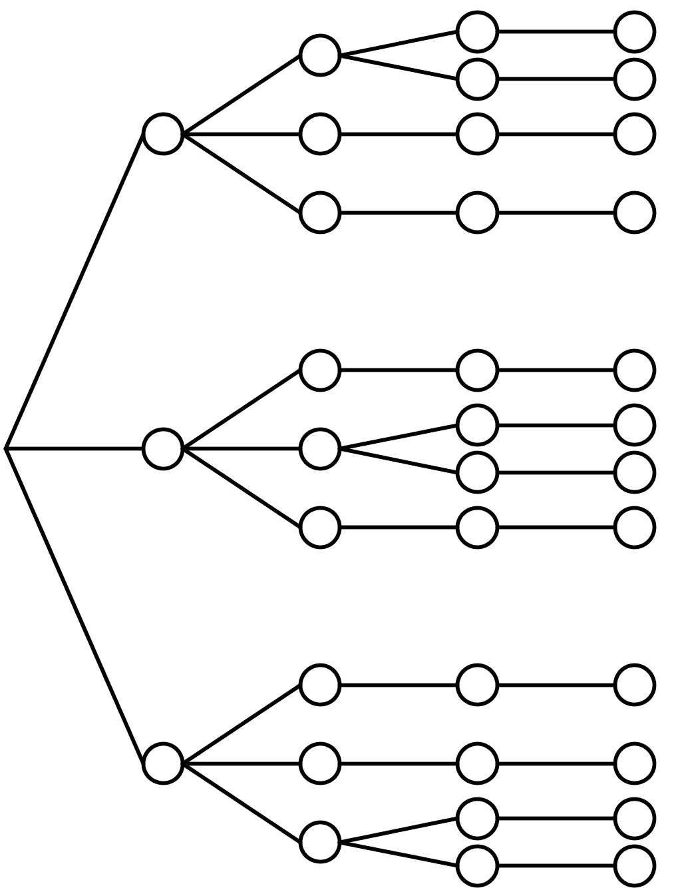

1. Wie würdet ihr euch als Ziegenwirt entscheiden? Begründet:

Das Ziegenproblem hat einen solchen Bekanntheitsgrad erreicht, dass es sogar in Filmen und Serien aufgegriffen wird, unter anderem in der Serie „Numb3rs“.



1. Schaut euch den Filmausschnitt auf der Homepage an.
2. Schaut euch den Ausschnitt ein zweites Mal an und schreibt die Erklärung von Charlie (Lehrer / Dozent) hier auf:
3. Wie würdet ihr, mit Hilfe eures in dieser Station erarbeiteten Wissens, den Schülern / Studenten das Ziegenproblem verdeutlichen?



1. Auf der Homepage findet ihr unter „Weitere Ziegenprobleme“ weitere Formen des Ziegenproblems. Schaut euch diese an und versucht sie zu lösen.  
   Lösungshinweise findet ihr direkt auf der jeweiligen Homepage-Seite.

**Herzlichen Glückwunsch, ihr habt alle Aufgaben gelöst!**

Mathematik-Labor „Mathe-ist-mehr“  
Didaktik der Mathematik (Sekundarstufen)  
Institut für Mathematik  
Universität Koblenz-Landau  
Fortstraße 7  
76829 Landau

www.mathe-ist-mehr.de  
www.mathe-labor.de

Zusammengestellt von:

|  |
| --- |
| Sebastian Schönthaler |

Betreut von:

Prof. Dr. Jürgen Roth

Variante A

Veröffentlicht am:

22.05.2012

1. Vgl. Von Randow, G. (2010, 7. Auflage): Das Ziegenproblem. Denken in Wahrscheinlichkeiten. Rowohlt Taschenbuch Verlag. Reinbek bei Hamburg.S.9 [↑](#footnote-ref-1)